ADMISIÓN-2017

MAESTRÍA EN INGENIERÍA DE CONTROL Y AUTOMATIZACIÓN
CRITERIOS DE EVALUACIÓN Y TEMARIO DEL EXAMEN ESCRITO

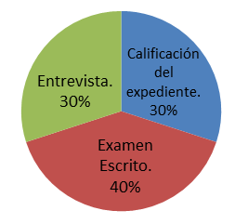
1.- CRITERIOS DE EVALUACIÓN
La Evaluación para la admisión consiste de:
• Calificación del expediente (30%).
• Examen Escrito (40%).
• Entrevista (30%)

2.- TEMARIO PARA EL EXAMEN ESCRITO
2.1.- Matemáticas
• Matemáticas Básicas: Teoría de Matrices.
• Análisis Matemático: Cálculo Diferencial y Cálculo Integral.
• Ecuaciones Diferenciales de Primer Orden.
• Transformada de Laplace.
2.2.- Conocimiento de un Lenguaje de Programación
• Fundamentos de Programación.
• Conocimiento de Lenguaje C, Phyton u otro lenguaje de programación.
2.3.- Teoría de Control
• Diagrama de Bloques.
• Función de Transferencia.
• Respuesta en el Dominio del Tiempo.
• Concepto de Estabilidad.
2.4.- Ingles
• Conocimiento de idioma ingles a un nivel intermedio de comprensión de lectura.

Maestría en Ing. de Control y Automatización
Coordinación

